WORKSHOP PENGOLAHAN DATA MENGGUNAKAN SPSS BAGI MAHASISWA UNIVERSITAS PENDIDIKAN MANDALIKA

Baiq Rika Ayu Febrilia¹⁾; Dwi Utami Setyawati²⁾

^{1,2)}Fakultas Sains, Teknik dan Terapan, Universitas Pendidikan Mandalika
e-mail: utamiwi.25@gmail.com

Abstract

Community service entitled workshop on data processing for students using SPSS aims to assist students in using the SPSS application so that they can do a data processing quickly and accurately, and teach students how to read the results of the analysis and conclude the output of SPSS. The subjects in this service are students of mathematics education study programs, Mandalika education universities consisting of 11 female students and 4 male students. The method used in this service is there are 2 stages, namely the preparation stage of the stage that identifies the problems that arise in the subject and the stage of the implementation of the stage of giving material to the subject, either lecture or direct practice. The results of community service stated that the beginning of the student meeting had several obstacles such as inputting data from excel to SPSS, misplaced in attaching data and reading the results of analysis from SPSS output. However, after being guided by the service team, students respond well as following the steps in using SPSS. So, it can be said that this service goes according to the target of the service team.

Keywords: workshop, data processing, SPSS

Abstrak

Pengabdian masyarakat yang berjudul workshop pengolahan data bagi mahasiswa menggunakan SPSS bertujuan untuk membantu mahasiswa dalam menggunakan aplikasi SPSS agar dapat melakukan suatu pengolahan data secara cepat dan tepat, serta mengajarkan mahasiswa cara membaca hasil analisis dan menyimpulkan output dari SPSS. Adapun subjek dalam pengabdian ini adalah mahasiswa prodi pendidikan matematika, universitas pendidikan mandalika yang terdiri dari 11 mahasiswa perempuan dan 4 mahasiswa laki-laki. Metode yang dilakukan dalam pengabdian ini yaitu ada 2 tahap, yaitu tahap persiapan tahapan yang mengidentifikasi permasalahan apa yang muncul pada subjek serta tahap pelaksanaan tahapan pemberian materi kepada subjek, baik itu secara ceramah ataupun praktik langsung. Hasil dari pengabdian kepada mayarakat ini menyatakan bahwa awal dari pertemuan mahasiswa memilki beberapa kendala seperti penginputan data dari excel ke SPSS, salah letak dalam menempel data serta membaca hasil analisis dari output SPSS. Akan tetapi, setelah dibimbing oleh tim pengabdi, mahasiswa merespon dengan baik seperti mengikuti langkah-langkah dalam menggunakan SPSS. Jadi, dapat dikatakan bahwa pengabdian ini berjalan sesuai target dari tim pengabdi.

Kata Kunci: workshop, pengolahan data, SPSS

PENDAHULUAN
Aplikasi statistika sangat diperlukan dalam suatu aktivitas pada zaman sekarang ini. Salah satu aktivitas tersebut seperti penelitian, yang mana penelitian merupakan kegiatan mengumpulkan data, pengolahan data, menanalisis, menginterpretasikan serta menarik kesimpulan (Ruru, Hutabarat & Turua, 2019) ataupun berkaitan dengan data-data lainnya, diselesaikan oleh mahasiswa khususnya. Semua kegiatan tersebut biasanya akan dilakukan secara ilmiah agar hasil pengolahan data dapat dipertanggungjawabkan. Tingkat ketelitian dan kecermatan dalam menganalisis yang tinggi adalah bentuk salah satu pertanggungjawaban yang dilakukan seseorang (Hasyim & Listiawan, 2018), sehingga salah satu langkah yang ditempuh untuk meminimalkan error adalah dengan menggunakan suatu aplikasi program berbasis statistik. Salah satu aplikasi statistik yang sering digunakan oleh kalangan masyarakat khususnya mahasiswa yaitu SPSS (Statistical Package for the Social Sciences) (Ismail & Safitri, 2019).
SPSS yaitu aplikasi pemrograman yang berbasis perhitungan statistik berstandar paling tinggi (Riyanto & Nugraha, 2018). Oleh karena, SPSS memilki banyak cara dalam menganalisis data, baik itu secara parameter ataupun nonparameter, sehingga dalam penggunaannya seseorang haruslah memiliki skill atau kemampuan dalam mengoperasikan aplikasi tersebut ketika melakukan pengolahan data, minimal mampu mengetahui maksud dari hasil analisis pada output SPSS.
Fakta yang ditemukan pada lapangan, masih banyak mahasiswa yang tidak mengerti dalam menggunakan aplikasi SPSS, sehingga sebagian besar mereka masih memerlukan bantuan orang lain untuk mengolah data tersebut, baik itu bantuan teman sebaya ataupun dari jasa pengolahan data (Ismail & Safitri, 2019). Hal ini disebabkan karena adanya beberapa anggapan mahasiswa bahwa untuk memulai penggunaan SPSS haruslah melalukan kursus, kemampuan mahasiswa yang tidak merata, tidak mengerti dalam menginstall program SPSS pada computer atau laptop mereka, serta kurang kepercayaan diri saat menjalankan aplikasi SPSS itu sendiri. Untuk menghindari permasalahan yang tersebar pada mahasiswa, maka tim pengabdian melakukan suatu pelatihan pengolahan data menggunakan SPSS (Kiha & Nafanus, 2019). Untuk mengatasi gejala-gejala yang terjadi pada mahasiswa, perlulah dilakukan pengenalan lebih mendetail lagi mengenai aplikasi SPSS.
Khususnya pada mahasiswa Program Studi Pendidikan Matematika Universitas Pendidikan Mandalika, wawasan mahasiswa mengenai berbagai jenis aplikasi atau software statistika sangat rendah. Terlebih apabila mereka diminta untuk mengoperasikannya, jelas hal ini sangat menyulitkan bagi mereka. Selama ini, mahasiswa tidak menaruh perhatian besar pada software statistika karena kesempatan mereka untuk mempelajarinya cukup rendah mengingat kurikulum yang ada tidak begitu menitikberatkan pada pengenalan, pengoperasian dan penggunaan software statistika.
Oleh karena itu, asalah satu solusi dari permasalah ini adalah adanya upaya yang dilakukan dalam mengatasi gejala penggunaan aplikasi SPSS di kalangan mahasiswa dengan diwujudkannya sebuah pelatihan khusus yang dinamakan “Workshop Pengolahan Data Menggunakan SPSS” yang bertujuan agar mahasiswa memiliki wawasan, pengetahuan, kemampuan dan keterampilan yang lebih baik daripada sebelumnya, seperti dari segi menganalisis data.

METODE
Program pengabdian kepada masyarakat ini dilaksanakan di Ruang Workshop Program Studi (Prodi) Pendidikan Matematika Universitas Pendidikan Mandalika. Peserta dari kegiatan workshop adalah mahasiswa Prodi Pendidikan Matematika. Dalam pelaksanannya, kegiatan ini melalui dua tahapan, yaitu tahap persiapan dan pelaksanaan. Penjelasan singkat mengenai masing-masing tahapan adalah sebagai berikut.

- Tahap Persiapan
Tahapan ini terdiri atas kegiatan identifikasi dan analisis permasalahan yang muncul, persiapan materi dan aktivitas yang bersesuaian dengan permasalahan yang dihadapi, peserta yang terlibat dan ruangan yang akan digunakan untuk kegiatan workshop.
- Tahap Pelaksanaan
Tahap pelaksanaan adalah tahap implementasi dari kegiatan yang telah dirancang, seperti pemberian materi pengabdian dan praktek langsung dalam mengolah data menggunakan SPSS. Kegiatan pengabdian dilaksanakan selama dua hari yang umumnya peserta lebih didorong untuk mempraktekkan secara langsung tahapan yang dilakukan dalam menganalisis data dibandingkan pemberian materi melalui ceramah. Kegiatan hari pertama adalah pengenalan software SPSS secara umum, demonstrasi langsung kegiatan menginput data dan perkenalan mengenai garis besar metode analisis yang digunakan. Hari kedua peserta diajak untuk melakukan analisis menggunakan metode yang telah dijelaskan dan membaca hasil analisisnya serta melakukan pengambilan kesimpulan.

HASIL DAN PEMBAHASAN

Program pengabdian berjudul “Workshop Pengolahan Data Menggunakan SPSS” dilaksanakan pada tanggal 12-13 Desember 2019. Kegiatan ini dihadiri oleh 15 orang mahasiswa tahun kedua Prodi Pendidikan Matematika Universitas Pendidikan Mandalika yang mana 11 di antaranya berjenis kelamin perempuan dan sisanya adalah laki-laki.
Kegiatan dimulai dengan memberikan penjelasan mengenai alasan perlu adanya pengetahuan mengenai software statistika SPSS dan apa saja kegunaan dari software tersebut. Kegiatan dilanjutkan dengan menampilkan laman dataset SPSS seperti pada Gambar 1. Laman dataset sendiri terdiri atas dua tab, yaitu tab Data View dan Variable View.

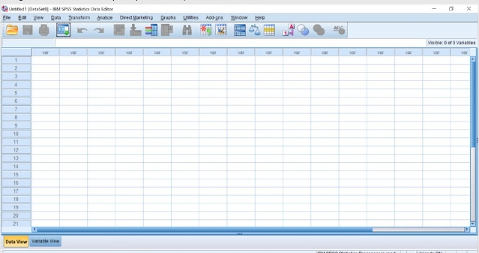
Gambar 1: Laman Tampilan Dataset SPSS

Setelah menampilkan dan memberikan penjelasan singkat mengenai laman data set, peserta diminta untuk mengikuti langkah-langkah yang diberikan untuk menginput data yang sudah dipersiapkan untuk proses analisis. Data tersebut telah tersimpan pada file dengan ekstensi Microsoft Excel, sehingga peserta tidak perlu menginput manual data. Peserta cukup melakukan copy-paste data yang ingin diinput. Akan tetapi, sebelum melakukan copy-paste, peserta harus menyesuaikan nama variabel untuk setiap kolom pada laman Variable View seperti Gambar 2.
Penyesuaian nama variabel perlu dilakukan untuk membedakan setiap kolom, sehingga peserta tidak perlu kawatir dalam melakukan kesalahan dalam memposisikan variabel data. Bagian-bagian yang perlu disesuaikan hanyalah pada kolom nama. Kolom lainnya tidak perlu dirubah. Setelah berhasil memberikan nama variabel, peserta dapat langsung mengaktifkan tab Data View untuk melihat perubahan yang terjadi, di mana di bagian atas dari data sel (di daerah berwarna abu) terjadi perubahan nama. Tulisan “var” berubah menjadi nama-nama masing-masing variabel sesuai dengan yang telah diberikan.

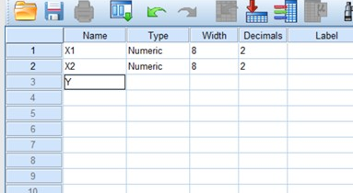
Gambar 2: Laman Variable View

Setelah selesai memberikan nama variabel, peserta memindahkan data dari Microsoft Excel pada dataset yang terdapat di Data View pada kolom yang sesuai dengan nama variabelnya. Tampilan data menjadi seperti Gambar 3.

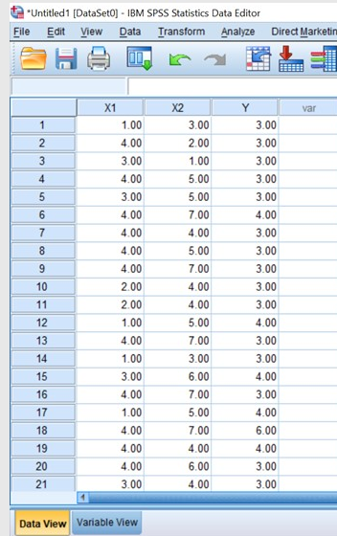
Gambar 3: Tampilan Data pada SPSS

Pada langkah ini, terdapat beberapa kendala yang dihadapi peserta. Pertama, peserta lupa untuk tidak mengikutsertakan judul kolom pada Microsoft Word karena semua data mereka copy dan paste pada dataset SPSS. Akibatnya, data pertama di SPSS yang muncul adalah nama variabelnya, bukan datanya. Terdapat perbedaan fitur yang dimiliki Microsoft Excel dan SPSS. Pada Microsoft Excel, nama kolom dituliskan juga pada sel-sel Microsoft Excel, sedangkan pada SPSS terdapat tempat khusus untuk memberikan nama setiap kolom (nama variabel di setiap kolom tidak letakkan pada sel-sel dataset, melainkan akan tercetak pada baris khusus yang berada di atas sel-sel dataset setelah dilakukan pengeditan pada Variable View).
Selain kendala ini, terkadang mahasiswa juga salah letak dalam melakukan paste data, akibatnya ada beberapa sel pada SPSS yang tidak terinput data dengan tidak sengaja. Hal ini terjadi karena kurangnya ketelitian peserta. Selama melakukan kegiatan, peserta diminta untuk bekerja secara berpasangan (Gambar 4).

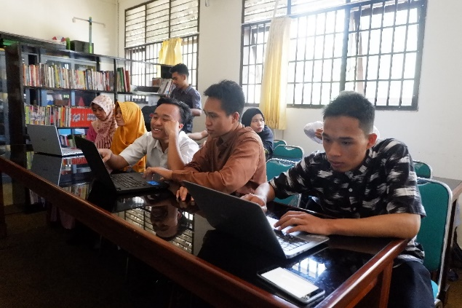
Gambar 4: Peserta Wokshop

Kegiatan selanjutnya, setelah peserta selesai dalam menginput data, peserta diminta untuk mengikuti tahapan analisis yang dijelaskan, namun sebelumnya mereka mendapatkan uraian singkat mengenai garis besar metode analisis yang akan digunakan. Metode analisis yang dimaksud adalah metode analisis regresi logistik ordinal.
Metode ini dipilih karena metode regresi merupakan salah satu metode analisis hubungan sebab-akibat antara satu variabel atau lebih, sedangkan jenis logistik ordinal diambil karena data yang dikumpulkan dalam bentuk skala ordinal. Langkah-langkah analisis data yang dimaksud seperti pada Gambar 5.

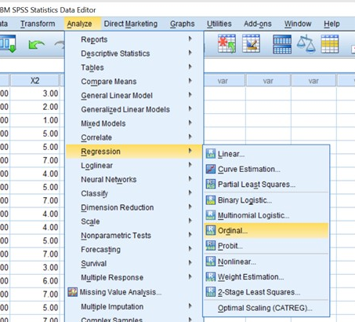
Langkah 1
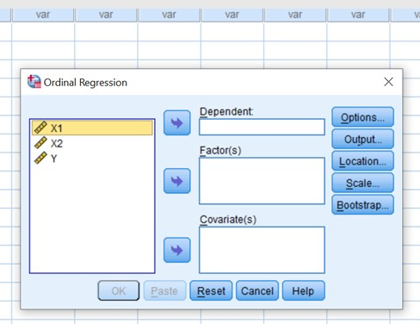
Langkah 2
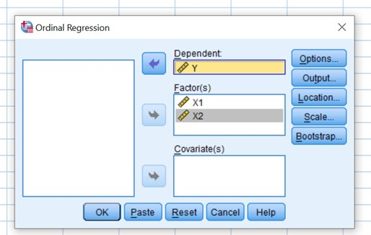 Langkah 3
Gambar 5: Langkah dalam Menganalisis Data

Berdasarkan hasil pengamatan yang dilakukan selama proses pengabdian berlangsung, peserta cukup mampu mengikuti semua tahapan yang diberikan (Ruru, Hutabarat & Turua, 2019). Mereka berhasil mengeluarkan lembar output dari data yang dianalisis (Fauziah & Karhab, 2019). Akan tetapi, dalam hal menerjemahkan hasil analisis, mereka belum memiliki cukup ilmu pengetahuan karena mahasiswa Prodi Pendidikan Matematika belum memiliki pengalaman dalam menganalisis data menggunakan software statistik ini. Terlebih pemahaman mengenai dasar statistika yang diberikan juga belum cukup memadai sampai pada level analisis data menggunakan metode tertentu. Namun meskipun demikian, peserta tetap dibimbing dalam memaknai setiap tabel output yang disajikan. Gambar 6 menunjukkan contoh output SPSS yang dihasilkan peserta.

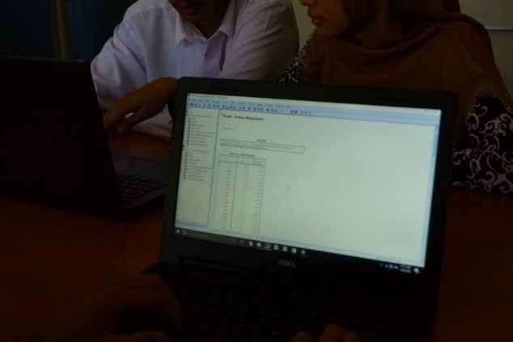
Gambar 6: Output Analisis Data Peserta

Dalam menginterpretasi output, fasilitator kegiatan menjelaskan acuan pengambilan kesimpulan dari setiap tabel yang disajikan oleh SPSS. Peserta mencatat setiap acuan yang diberikan untuk menarik kesimpulan dan menyesuaikan dengan hasil yang diperoleh (Wijayadi & Nurhadi, 2020). Peserta meletakkan keterangan hasil pengambilan keputusan di bawah hasil analisis output yang sebelumnya sudah dipindahkan pada file Microsoft Word (Gambar 7).

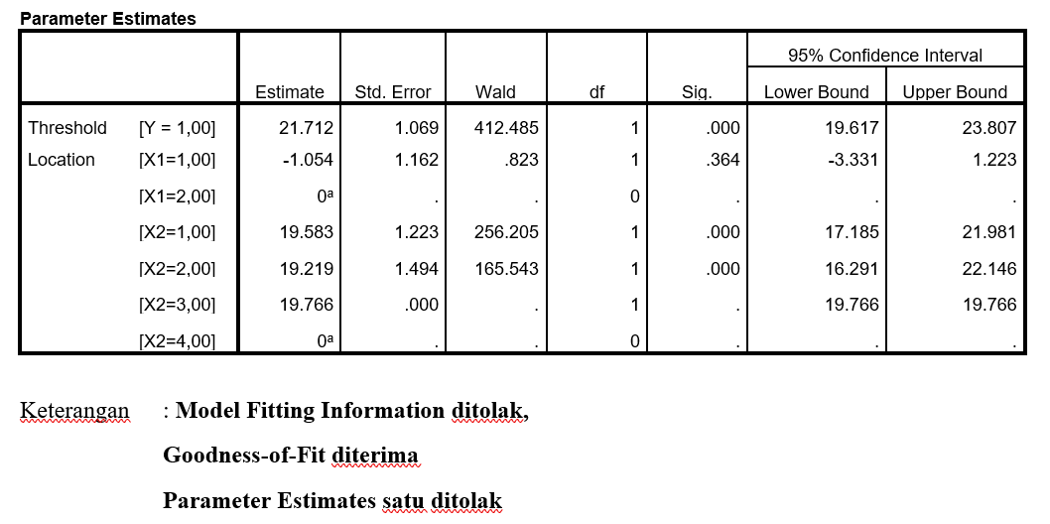
Gambar 6: Kesimpulan Output Peserta

Kegiatan pengabdian ini sebenarnya belum memberikan peserta pengetahuan yang cukup luas dan mendalam pada kegiatan menganalisis data dengan metode statistika dan menggunakan software statistika dalam tahapan analisisnya. Meskipun demikian, peserta sudah memiliki gambaran dan pengalaman mengenai langkah-langkah penggunaan software SPSS.

SIMPULAN

Workshop pengolahan data menggunakan software SPSS telah dilaksanakan sesuai dengan rencana yang telah disusun. Kegiatan ini berlangsung dengan baik selama dua hari dengan materi mengenai pengenalan software SPSS, metode analisis regresi logistik ordinal, penjelasan tahapan menganalisis menggunakan metode tersebut dan tahapan dalam menginterpretasikan output analisis atau tahap pengambilan kesimpulan. Selama mengikuti kegiatan, mahasiswa menunjukkan respon yang baik dan telah berhasil melakukan analisis serta menyimpulkan hasil analisisnya. Kegiatan ini dapat memberikan pengalaman, keterampilan dan wawasan tambahan bagi mahasiswa dalam berinteraksi dengan teknologi pada umumnya dan menggunakan software SPSS sebagai bantuan alat analisis statistik pada khususnya.

DAFTAR PUSTAKA

Hasyim, M., & Listiawan, T. (2018). Penerapan Aplikasi Ibm Spss Untuk Analisis Data Bagi Pengajar Pondok Hidayatul Mubtadi'in Ngunut Tulungagung Demi Meningkatkan Kualitas Pembelajaran Dan Kreativitas Karya Ilmiah Guru. J-ADIMAS (Jurnal Pengabdian kepada Masyarakat), 2(1).

Ismail, R., & Safitri, F. (2019). Peningkatan Kemampuan Analisa dan Interpretasi Data Mahasiswa Melalui Pelatihan Program SPSS. JMM (Jurnal Masyarakat Mandiri), 148-155.

Karhab, R. S. (2019). Pelatihan Pengolahan Data Menggunakan Aplikasi SPSS Pada Mahasiswa Prodi Manajemen Universitas Muhammadiyah Kalimantan Timur. Jurnal Pesut: Pengabdian untuk Kesejahteraan Umat, 1(2), 129-136.

Kiha, E. K., & Nafanu, S. (2019). Pelatihan Pengolahan Data Statistik dengan Menggunakan Aplikasi Program SPSS Bagi Mahasiswa Fakultas Ekonomi dan Bisnis Universitas Timor Demi Meningkatkan Kualitas Karya Ilmiah Mahasiswa. Jurnal Akrab Juara, 4(1), 41-51.

Riyanto, S., & Nugrahanti, F. (2018). Pengembangan Pembelajaran Statistika Berbasis Praktikum Aplikasi Software SPSS dengan Bantuan Multimedia untuk Mempermudah Pemahaman Mahasiswa terhadap Ilmu Statistika. DOUBLECLICK: Journal of Computer and Information Technology, 1(2), 62-67.

Ruru, Y., Hutabarat, I. M., & Turua, U. (2019). Pelatihan Pengolahan Data Statistik dengan Menggunakan Aplikasi SPSS Bagi Guru-Guru SMP untuk Menunjang Penulisan Karya Ilmiah. Jurnal Pengabdian Papua, 3(3), 96-99.

Wijaya, T. (2020). Peningkatan Kemampuan Pengolahan Data Melalui Pelatihan Statistik dan Aplikasi Program SPSS bagi Guru-Guru SMA di DIY. To Maega| Jurnal Pengabdian Masyarakat, 3(1), 31-35.

